- document.getElementsByTagName(“”); 找到的是一组类数组的集合；
1.document.getElementsByClassName(“”); 找到的是一组类数组的集合；

2.向未声明的 JavaScript 变量来分配值
如果您把值赋给尚未声明的变量，该变量将被自动作为全局变量声明。
这条语句：
carname="Volvo";
将声明一个全局变量 carname，即使它在函数内执行。

- 如果把数字与字符串相加，结果将成为字符串。

4.For/In 循环
JavaScript for/in 语句循环遍历对象的属性：
var person={fname:"John",lname:"Doe",age:25};

for (x in person)
{
txt=txt + person[x];
}

函数重载
允许在同一范围中声明几个功能类似的同名函数，但是这些同名函数的形式参数（指参数的个数、类型或者顺序）必须不同，也就是说用同一个运算符完成不同的运算功能。这就是重载函数。重载函数常用来实现功能类似而所处理的数据类型不同的问题。但是重载函数的返回值类型可以不同。

This
首先必须要说的是，this的指向在函数定义的时候是确定不了的，只有函数执行的时候才能确定this到底指向谁，实际上this的最终指向的是那个调用它的对象
情况1：如果一个函数中有this，但是它没有被上一级的对象所调用，那么this指向的就是window，这里需要说明的是在js的严格版中this指向的不是window，但是我们这里不探讨严格版的问题，你想了解可以自行上网查找。
情况2：如果一个函数中有this，这个函数有被上一级的对象所调用，那么this指向的就是上一级的对象。
情况3：如果一个函数中有this，这个函数中包含多个对象，尽管这个函数是被最外层的对象所调用，this指向的也只是它上一级的对象

this 总是指向调用该方法的对象，例如：
var oCar = new Object;
oCar.color = "red";
oCar.showColor = function() {
alert(this.color);
};

oCar.showColor(); //输出 "red"

8.混合的构造函数/原型方式
联合使用构造函数和原型方式，就可像用其他程序设计语言一样创建对象。这种概念非常简单，即用构造函数定义对象的所有非函数属性，用原型方式定义对象的函数属性（方法）。结果是，所有函数都只创建一次，而每个对象都具有自己的对象属性实例。
我们重写了前面的例子，代码如下：
function Car(sColor,iDoors,iMpg) {
this.color = sColor;
this.doors = iDoors;
this.mpg = iMpg;
this.drivers = new Array("Mike","John");
}

Car.prototype.showColor = function() {
alert(this.color);
};

var oCar1 = new Car("red",4,23);
var oCar2 = new Car("blue",3,25);

oCar1.drivers.push("Bill");

alert(oCar1.drivers); //输出 "Mike,John,Bill"
alert(oCar2.drivers); //输出 "Mike,John"

现在就更像创建一般对象了。所有的非函数属性都在构造函数中创建，意味着又能够用构造函数的参数赋予属性默认值了。因为只创建 showColor() 函数的一个实例，所以没有内存浪费。此外，给 oCar1 的 drivers 数组添加 "Bill" 值，不会影响到 oCar2 的数组，所以输出这些数组的值时，oCar1.drivers 显示的是 "Mike,John,Bill"，而 oCar2.drivers 显示的是 "Mike,John"。因为使用了原型方式，所以仍然能利用 instanceof 运算符来判断对象的类型。

9.为本地对象添加新方法
最后，如果想给 ECMAScript 中每个本地对象添加新方法，必须在 Object 对象的 prototype 属性上定义它。前面的章节我们讲过，所有本地对象都继承了 Object 对象，所以对 Object 对象做任何改变，都会反应在所有本地对象上。例如，如果想添加一个用警告输出对象的当前值的方法，可以采用下面的代码：
Object.prototype.showValue = function () {
alert(this.valueOf());
};

var str = "hello";
var iNum = 25;
str.showValue(); //输出 "hello"
iNum.showValue(); //输出 "25"

10深复制 浅复制
https://www.cnblogs.com/zqzjs/p/5410138.html
https://www.cnblogs.com/MECN/p/6606119.html

11 JSON和js对象
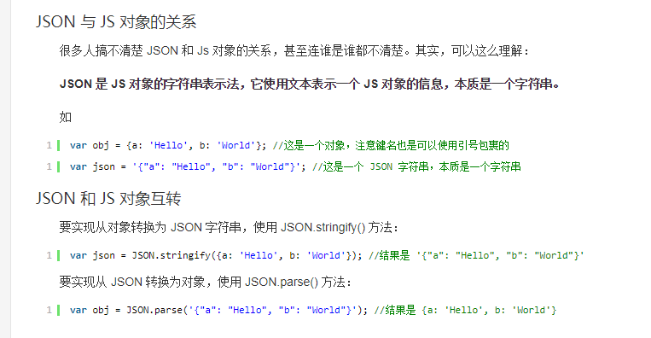
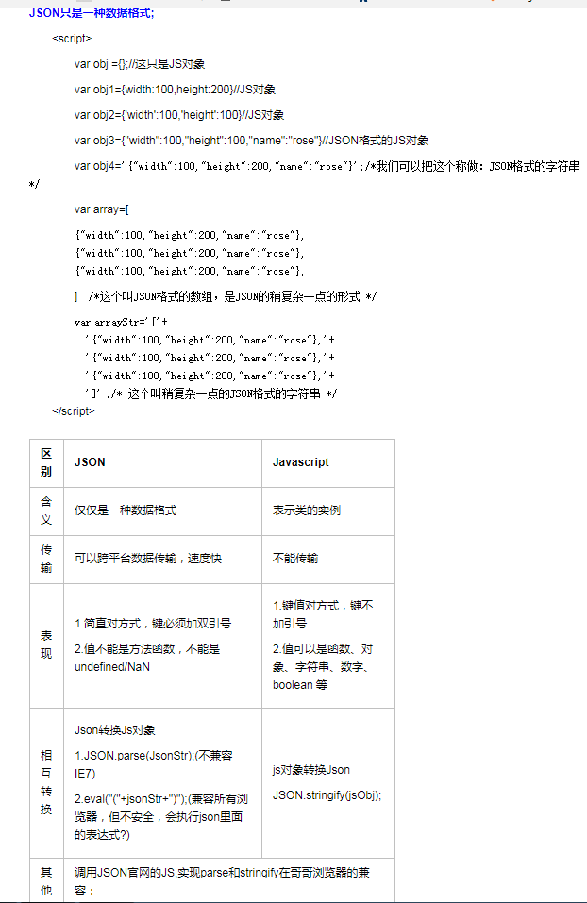

12 async/await的使用以及注意事项https://www.jianshu.com/p/2afb088abd08
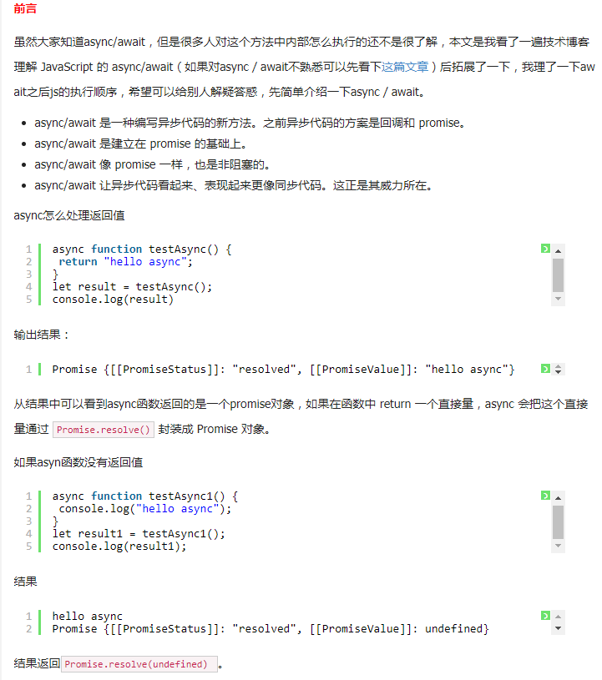
“async/await是为了简化多个Promise的同步操作，就像Promise要解决层层嵌套的回调函数的问题一样
所以async/await就是要完善Promise还不够完美的地方，是在Promise的基础上进行改进的，因此也很好理解为什么await只能“等待”Promise对象。

引导小练习
其实我当时要解决的一个需求很简单，我有一个异步操作，我希望程序等我这个一步操作执行完了再继续向下执行（虽然这个需求很奇异，但是这也让我对async/await有更深入理解有很大的帮助），举个栗子：我现在想要如下代码输出 1 2 3
console.log(1);
setTimeout(function () {
console.log(2);
}, 1000);
console.log(3);

该怎么修改呢？
当初我的想法就是
// 注意，这是错误的做法

(async function () {
console.log(1);
await setTimeout(function () {
console.log(2);
}, 1000);
console.log(3);
}())

你可以在控制台输出看看，你会发现输出的是1 3 2，而且中间还会穿插一个Promise（这个不是你的代码输出的，是浏览器自带魔法）。
其实正确的做法应该是这样的

(async function () {
console.log(1);
await new Promise(function (resolve, reject) { "use strict";
setTimeout(function () {
console.log(2);
resolve();
}, 1000);
});
console.log(3);
}())

Async 其实是对Promise的封装，两者的写法略有不同，原生的promise方法会在函数内return一个new Promise（function ( resolve, reject ) {}）；在函数结束时resolve（值） 一个值就相当于返回promise对象，reject（值）,就相当于抛出异常值拒绝promise。

对应的，用async的写法，async 函数（）{ return() 或者 throw（） },return(值)就相当于promise中的resolve，throw（值）相当于promise中的reject;
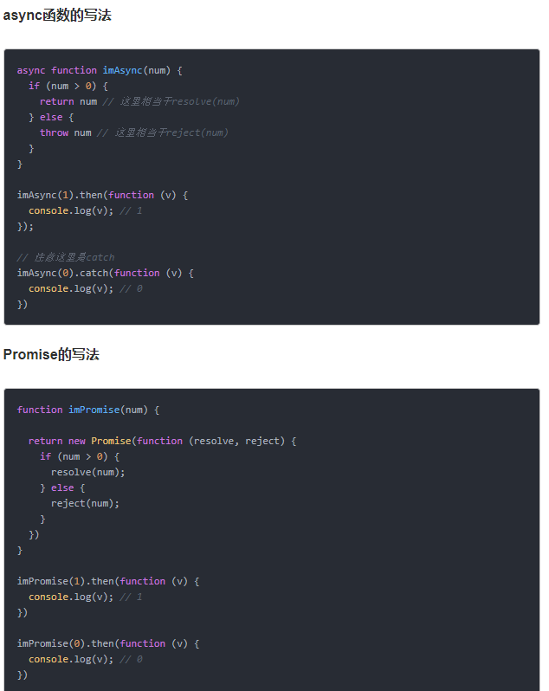

await 操作符用于等待一个 Promise 对象, 它只能在异步函数 async function 内部使用
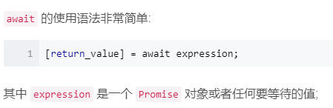
await会暂停当前async函数的执行，等待后面的Promise的计算结果返回以后再继续执行当前的async函数。”
所以我们之前如果单纯的 await setTimeout(...) 或者 await exec(...) 是不行滴，await 不是什么都等，它等待的只是Promise，你如果没有给他返回个Promise，那它还是会继续向下执行。
所以 await 等待的不是所有的异步操作，等待的只是Promise。

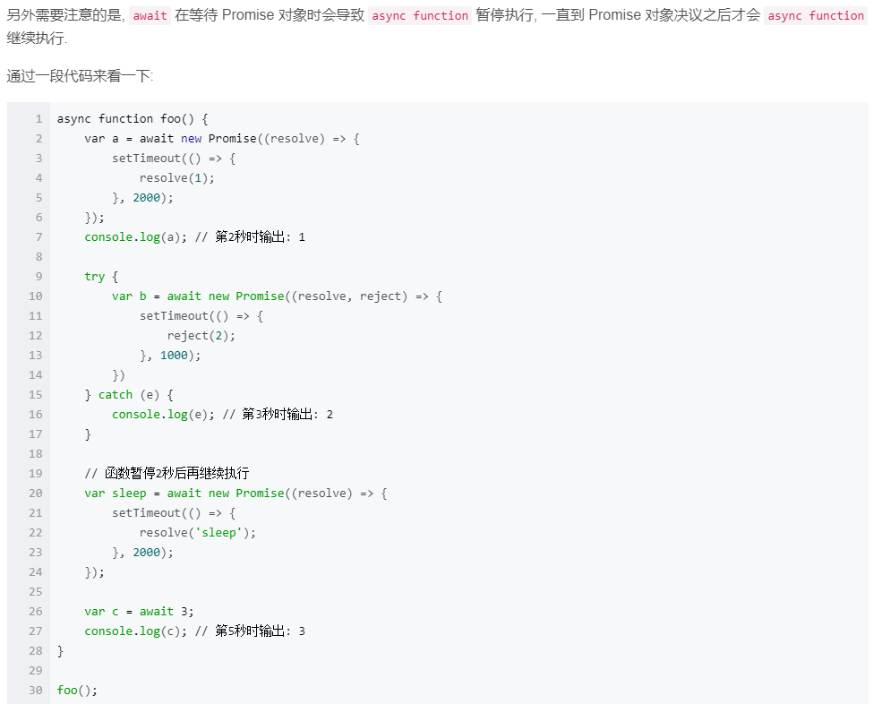

async
使用 async function 可以定义一个 异步函数, 语法为:
async function name([param[, param[, ... param]]]) { statements }
- 1
async 函数的返回值很特殊: 不管在函数体内 return 了什么值, async 函数的实际返回值总是一个 Promise 对象. 详细讲就是:
若在 async 函数中 return 了一个值 x, 不管 x 值是什么类型, async 函数的实际返回值总是 Promise.resolve(x).
那么 Promise.resolve(x) 最终返回一个什么样的promise呢? 来看一下MDN的介绍:
Promise.resolve(value)方法返回一个以给定值解析后的Promise对象。但如果这个值是个thenable（即带有then方法），返回的promise会“跟随”这个thenable的对象，采用它的最终状态（指resolved/rejected/pending/settled）；否则以该值为成功状态返回promise对象
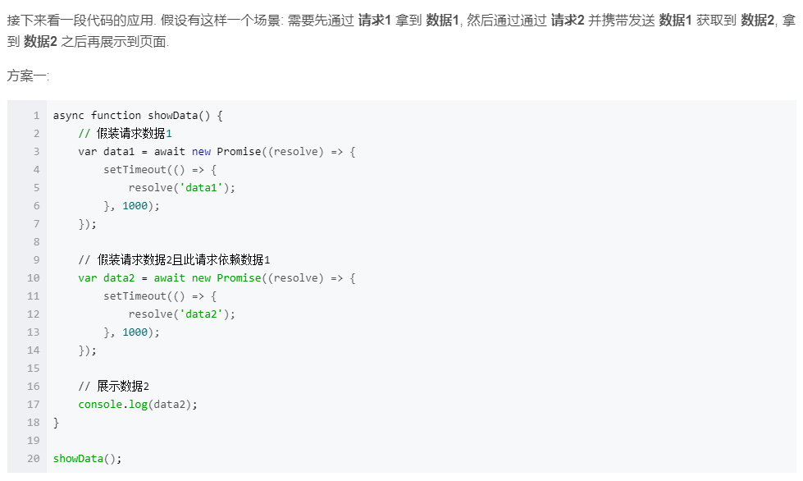

可枚举和不可枚举属性：
Eg:a=[‘2’,’3’,’9’] 可枚举：a[0],a[1],a[2]
不可枚举：a.length

Eg: Object.keys() / Object.getOwnPropertyNames()
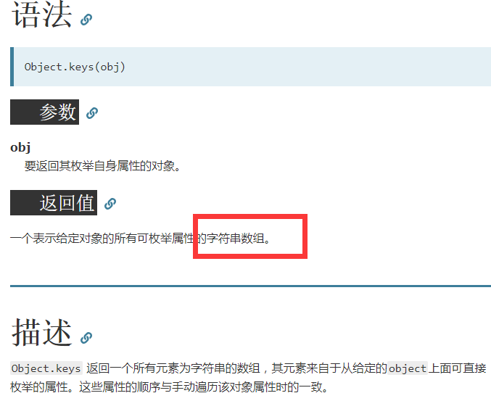
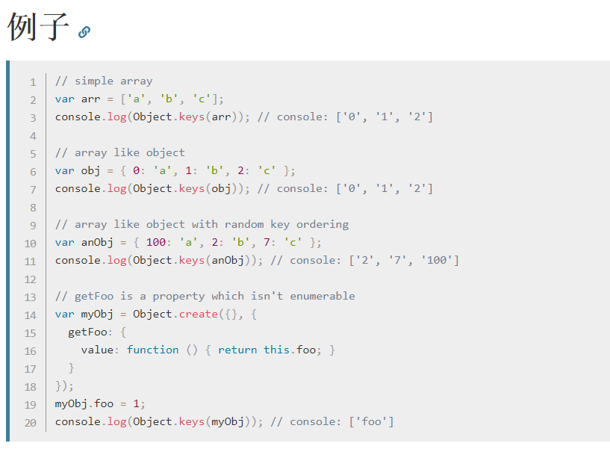

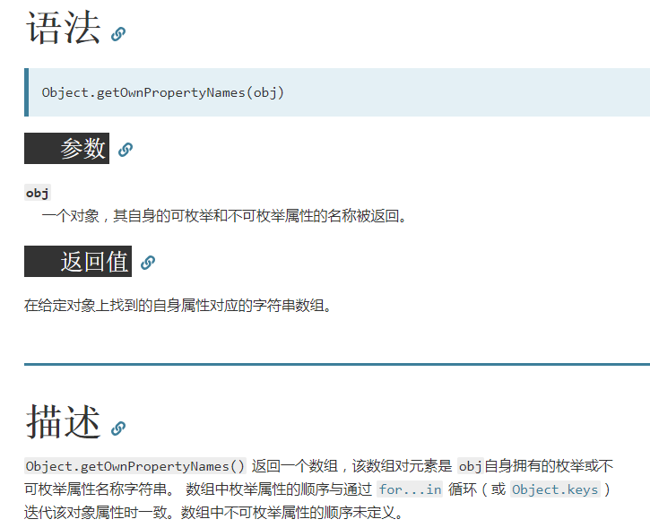
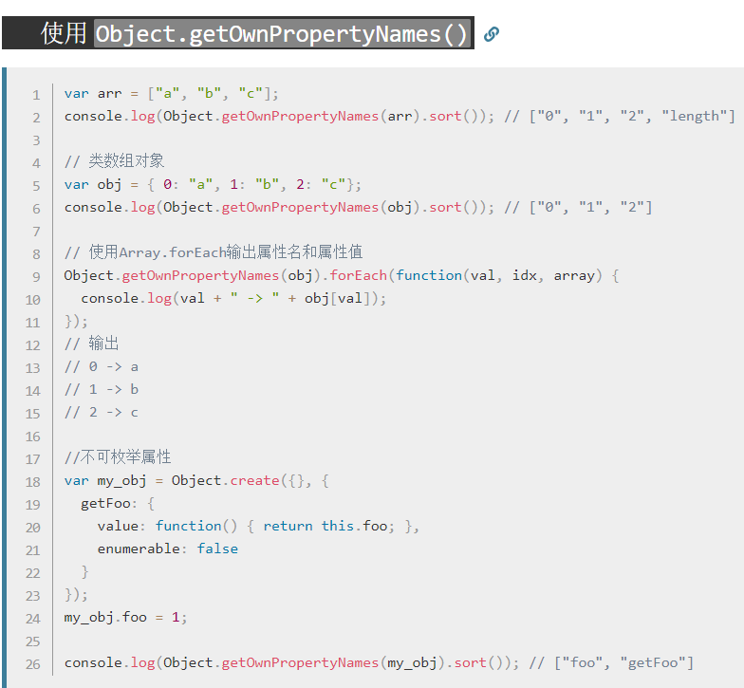

es6 javascript对象Object.values() ， Object.entries()
